Муниципальное автономное дошкольное образовательное учреждение

детский сад № 25 «Малыш»

**Картотека игр и упражнений по теме**

**« Домашние животные»**

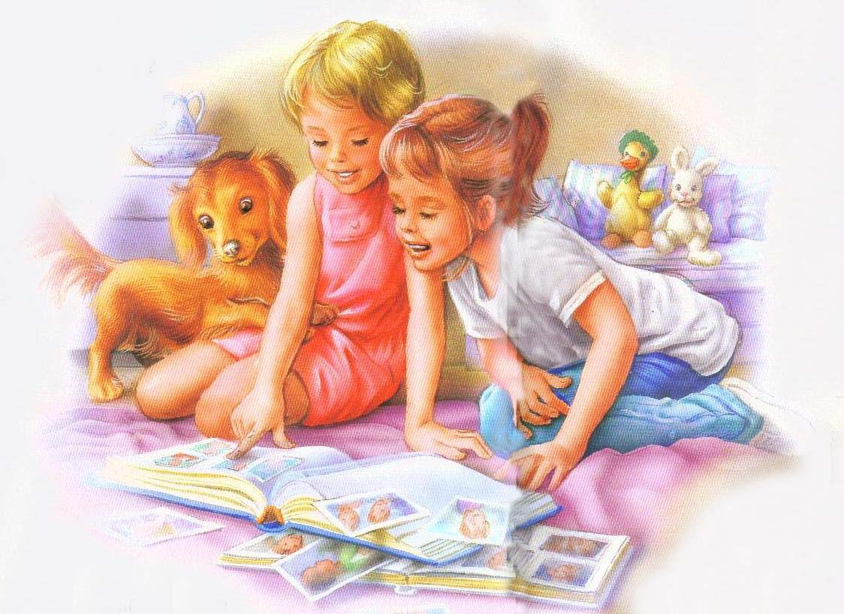

г. Карпинск, 2020 год

**Дидактические игры для младшего и среднего возраста**

**«Узнай животное по описанию»**

Цель: совершенствовать знания детей о домашних животных; учить находить картинки по описанию; развивать внимательность, память, мышление.

Материал: предметные картинки с домашними животными.

Ход игры: воспитатель предлагает детям найти то животное, которое он опишет.

Воспитатель: - Это животное имеет голову, ушки, острые зубы, туловище, ноги, хвост. Она охраняет дом, любит грызть кости.

Ребенок выходит и находит картинку с собакой, показывает ее детям, а дети знаками отвечают: согласны они или нет.

**«Кто что ест»**

Цель: закреплять знания детей о домашних животных (что они едят), развивать мышление, внимание, память, воспитывать желание заботиться о домашних животных.

Материал: предметные картинки с изображением домашних животных и пищи для них.

Ход игры: воспитатель предлагает детям «покормить» животных во дворе у бабушки. Воспитатель вызывает детей парами. Один ребенок называет животное и выставляет его, а второй - ищет для нее пищу, ставит картину рядом с животным.

**«Кто как кричит»**

Цель: развивать умение детей узнавать голоса животных; воспитывать желание заботиться о животных.

Материал: набор игрушек «Домашние животные».

Ход игры: воспитатель выставляет игрушки на стол, спрашивает: кто это, где живет, как кричит.

**«Животные  и их малыши»**

Цель: учить детей находить малышей домашних животных и называть их; развивать память, речь, внимание.

Материал: серия картинок «Домашние животные с малышами».

Ход игры: воспитатель предлагает детям помочь домашним животными. Необходимо найти малышей, которые потерялись. Дети работают парами.

Один ребенок берет животное, второй ищет. Дети должны назвать животное и его детеныша.

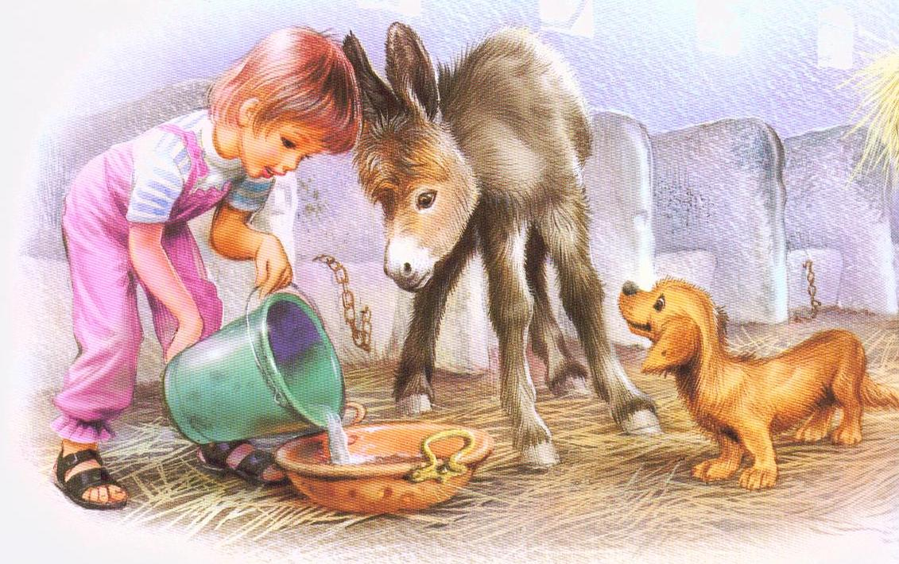

**«Кто где стоит»**

Цель: учить детей ориентироваться в пространстве; понимать понятие «влево», «вправо», «у», «перед», «за», «наверху»; развивать мышление, память.

Материал: картинки с изображением домашних животных, дом.

Ход игры: воспитатель показывает картинки с изображением животных и их детенышей и предлагает детям назвать их (собака и щенок, кошка и котенок, корова и теленок т.п.). Картинки выставляются на подставку, в том же порядке, в котором показываются. После этого, показывая, например, на кошку, воспитатель спрашивает: «Кто стоит рядом с ней?» Дети отвечают.

Игра продолжается, пока дети не назовут всех животных и их детенышей.

**«Что делает и как кричит»**

Цель: образование глаголов от звукоподражательных слов.

Наглядный материал: предметные картинки с изображением кошки, поросят, утят, лягушек, кур.

Ход игры:

1. Вспомните, как подает голос поросенок
2. Хрю – хрю
3. Что он делает?
4. Хрюкает
5. Как подает голос котенок?
6. Мяукает?

Можно использовать стихотворение Чуковского «Путаница»

**«Какая бывает собака?»**

Можно попросить ребенка представить себе собаку и рассказать о ней как можно больше: какая у нее шерсть, что она любит есть, какой формы у нее хвост и ушки, какой у нее характер и т.д. Дети называют предложения по очереди.   
Другие темы: "Какая бывает корова?" и т.п.

**«Назови семью»**

Цель: закрепить знания детей о домашних животных и их детенышах.

Он – кот, она – кошка, детеныш(и) – котенок (котята).

Он – конь, она – лошадь, детеныш(и) –жеребенок(жеребята).

**«Кто кем был?»**

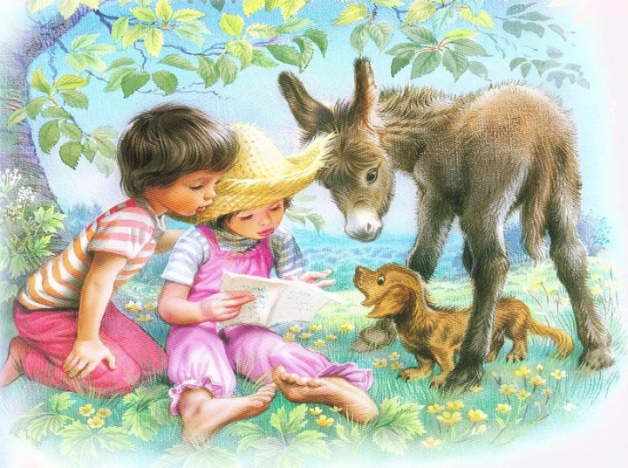Цель: расширять и активизировать словарный запас. Учить образовывать форму творительного падежа имен существительных. Закреплять название детенышей животных.

Материал: предметные картинки с изображением взрослых домашних животных и их детенышей.

- Кем был бык? – Бык был теленком.

- Кем был пес? – Пес был щенком.

**«Отгадай, кто это?»**

Цель: учить подбирать предмет к действию.

(Взрослый загадывает загадку, а ребенок её отгадывает.)

Сторожит, грызет, лает? - … .

Хрюкает, роет? - … .

Ржет, бегает, скачет? - … .

Мяукает, лакает, царапается? - … .

Мычит, жуёт, ходит? - … .

**«Кто нас зовет»**

Цели: Развитие слухового внимания.

Активизация словаря по теме.

Образование уменьшительной формы существительных в ед. ч.

В – 1. У воспитателя игрушки домашних животных и их детенышей, воспитатель закрывает игрушки ширмой, произносит звукоподражание за взрослого животного или за детеныша, дети угадывают, кто позвал.

В – 2. У детей изображения детенышей, а у воспитателя взрослые животные. Воспитатель показывает картинку, дети, у которых детеныши этого животного, «откликаются».

В – 3. Детям раздаются изображения животных и детенышей, воспитатель показывает большой или маленький круг, дети произносят соответствующее звукоподражание.

**«Какую пользу приношу»**

Цель: закрепить знания о домашних животных, какую пользу они приносят человеку.

Ход игры: воспитатель называет домашнее животное, дети должны сказать, какую они приносят пользу. Правильно ответившему ребенку дается фишка. В конце игры фишки подсчитываются, называется победитель.

**«Назови семью»**

Он — кот, она — кошка, детеныш(и) — котенок (котята).

Он — конь, она — лошадь, детеныш(и) — жеребенок, (жеребята).

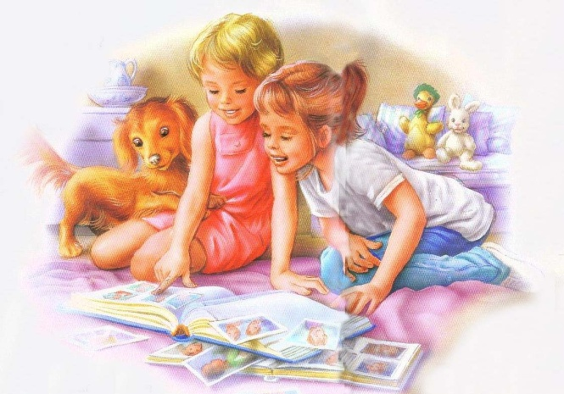**«Отгадай, кто это?»**

(Взрослый загадывает загадку, а ребенок ее отгадывает):

Сторожит, грызет, лает? — ....

Хрюкает, роет? — ....

Ржет, бегает, скачет? — ....

Мяукает, лакает, царапается? — ....

Мычит, жует, ходит? — ....

**«Чей хвост, чье туловище, чья голова, чьи уши?»**

(образование притяжательных прилагательных).

Хвост (чей?) — кошачий ... .

Туловище (чье?) — кошачье ... .

Голова (чья?) — кошачья ... .

**Словесные игры, игры для развития речи**

**для младшего и среднего возраста**

**«Давай познакомимся»**

Цель: уточнить и расширить словарь ребенка по теме.

Оборудование: игрушка, изображающая домашнего животного в мешке (кошка, собака, корова, лошадь).

Ход игры: взрослый с таинственным видом показывает ребенку мешок и говорит, что там находится тот, кто хочет с ним познакомиться. Затем достает игрушку, например собаку, и беседует с малышом о ней. Взрослый активизирует речь ребенка вопросами: «Кто это? Какие части тела у нее есть? Покажи хвост, уши, спинку, голову. Какого цвета шерсть у собаки? Чем питается? Как называется детеныш собаки? Как она кричит? Что умеет делать? Где живет?» Если ребенок затрудняется при ответе на вопросы, взрослый ему помогает. Взрослый должен объяснить ребенку, что собака – это домашнее животное, так как она живет рядом с человеком и человек заботится о ней. Аналогично проводится беседа о кошке, корове и лошади.

**«Кто как кричит?»**

Цель: научить ребенка узнавать животного по звукоподражанию, закрепить и активизировать словарь по теме.

Оборудование: мяч.

Ход игры: взрослый воспроизводит звуки, характерные для какого-либо домашнего животного, и бросает мяч ребенку. Тот называет это животное и возвращает мяч: «Мяу-мяу» (кошка). «Гав-гав» (собака), "Му-му" (корова). «Иго-го» (лошадь).

**«Помоги маме найти своих детенышей»**

Цель: закрепить словарь существительных по теме, формировать навык образования существительных с уменьшительно-ласкательными суффиксами.

Оборудование: картинки с изображением домашних животных и их детенышей.

Ход: взрослый раскладывает на столе картинки с изображением детенышей, себе же оставляет изображения взрослых животных. Взрослый показывает ребенку картинку, например, собаки и говорит: «Собачка плачет, она потеряла своих детей. Кто ее дети? Покажи и назови». Ребенок ищет подходящую картинку и называет детенышей собаки. Если ребенок затрудняется, взрослый помогает ему. Игра продолжается до тех пор, пока все мамы не найдут своих детенышей.

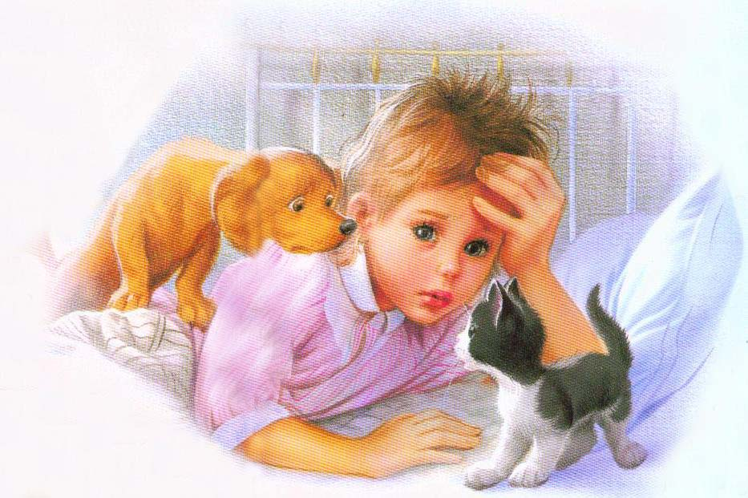 **«Назови ласково»**

Цель: образовывать существительные с уменьшительно-ласкательными суффиксами.

Оборудование: картинка, изображающая какое-либо домашнее животное и его детеныша.

Ход: взрослый просит ребенка назвать животное (например, корова), его детеныша (теленок), показать на картинке части тела коровы, активизируя его речь вопросами: «Что ты показал? (хвост). А как назвать ласково хвост у маленького теленка? (хвостик)». Аналогично рассматриваются: голова – головушка, нога – ножка, рога – рожки, копыто – копытце, ухо -ушко, глаз – глазик.

**«Один—много»** (с домашними животными и их детенышами)

кошка – кошки             собака – собаки

корова – коровы          лошадь – лошади

котенок – котята          щенок – щенки

теленок – телята          жеребенок – жеребята

**«Кто где спрятался?»**

Цель: сформировать понимание некоторых предлогов, активизировать речь

Оборудование: игрушечная кошечка или собачка.

Ход: взрослый прячет кошку или собачку на стул, под кровать, за дверь, около шкафа и т. д. и просит ребенка найти ее. После того как ребенок находит игрушку, взрослый спрашивает: «Куда спряталась собачка?» (под стол) «Правильно. Собачка под столом». Взрослый выделяет предлог голосом. Затем взрослый предлагает ребенку спрятать игрушку, а сам ищет ее, активизирует речь ребенка вопросом: «Куда ты спрятал собачку?». «Безречевому» ребенку предлагают спрятать игрушку в какое-то место. После того, как он выполнит инструкцию, взрослый расскажет, где игрушка, выделяя предлог голосом.

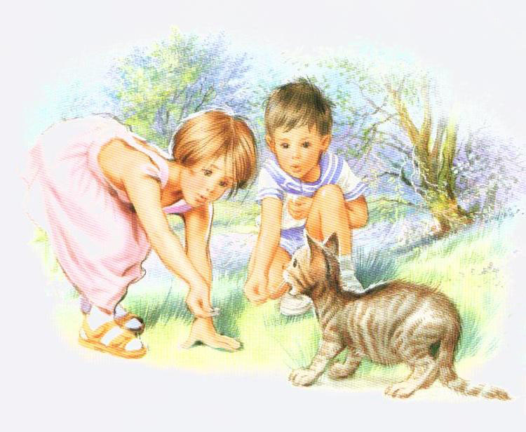

**«Назови детенышей»**

**Задачи:** Закрепить знание детей о домашних животных, об их детенышах. Развивать память.

Описание:

У гусыни -…(гусёнок)

у утки - …..

у индюшки - ..

у собаки - …

у лошади - …

у свиньи -….

у крольчихи - …

**Назови «Маму» и «Папу»**

**Задачи:** Учить сопоставлять по однокоренным словам (индюк - индюшонок), а так же расширять словарный запас (собака - щенок) развивать наблюдательность, память.

Описание: попросить назвать «маму» теленка, жеребенка, щенка, котенка, цыпленка, индюшонка, гусенка, утенка…

**Кто чем питается?**

**Задачи:** Расширить знания детей о домашних животных, учить анализировать – где живет, что растет, кто кормит, или где находит пищу.

Описание: спросить «Кто ест зерно? (лошадь, курица);

- Сено?  - Овощи? - Мясо?

**Ответь, кто может быть?**

Задачи: Учить детей по признакам делать умозаключения, группировать животных по характеру, развивать наблюдательность, память.

Описание: спросить, кто может быть бодливым, рогатым, упрямым, пушистым, гладким, свирепым, неуклюжим, прожорливым? и т.д.

**« Найди маму»**

Цель: Совершенствование грамматического строя речи, обучение употреблению существительных с суффиксами: -онок-, -енок-, -am-, -ят-. Увеличение словарного запаса по теме. Развитие зрительного внимания.

Ход: воспитатель помещает на магнитную доску вырезанные по контуру изображения курицы, утки, гусыни и их птенцов по одному и группами и предлагает детям помочь птенцам найти их мам. Дети собирают вместе изображения курицы, цыпленка и цыплят и комментируют:

— Это курица. У нее цыпленок и цыплята. И т. п.

**«Накормим животных»**

Цель: Развитие зрительного внимания. Расширение словарного запаса по теме, совершенствование грамматического строя речи, употребление существительных в дательном падеже.

Ход: на наборном полотне стоят картинки с изображениями коровы с теленком, лошади с жеребенком, кошки с котенком и собаки со щенком. Отдельно стоят картинки с изображениями яслей с сеном, торбы с овсом, миски с молоком, косточки с кусочком мяса. Сначала воспитатель просит детей назвать картинки с изображениями животных и их детенышей, потом сам называет картинки с угощением для животных и предлагает детям подумать, кому, что они дадут. Дети ставят картинки с угощением под картинки с изображениями животных и составляют предложения:

* Я дам сено корове с теленком.
* Я дам овес лошади с жеребенком. И т. п.

